Jueves
28
de abril

Segundo de Primaria
Lengua Materna
(clase bilingüe)

Los relatos de la palabra antigua

Aprendizaje esperado: comprende el significado que tienen las narraciones de la palabra antigua por su valor estético y el contenido cultural.

Énfasis: escribe narraciones de la palabra antigua, considerando las formas culturales en que se narran.

¿Qué vamos a aprender?

Comprenderás el significado que tienen las narraciones de la palabra antigua por su valor estético y el contenido cultural.

¿Qué hacemos?

En esta sesión, compartirá información el Mtro. Elías Santiago, él es del estado de San Luis Potosí y habrá la lengua tének, ¿Lo recuerdas?

Elías compartirá contigo el siguiente video en el que se describe una característica muy propia de la mujer tének. Obsérvalo con atención:

- Ventana a mi Comunidad. Nahuas Huasteca y Tenek. Mi vestido.
https://youtu.be/6LeqamohtoA

Qué bonito es el vestido de las mujeres tenek pero, lo más interesante es que sus bordados tienen un significado, y esos son desde hace mucho tiempo.
Los bordados de la vestimenta de la mujer tenek son muy significativos, y eso es muy importante porque, como se dice en el video los bordados son como la escritura, ese conocimiento se ha trasmitido de generación en generación.

¡Por eso ha llegado hasta las niñas tenek de la actualidad!

¿Recuerdas que en la sesión anterior hablamos de la palabra antigua, y conociste y leíste algunos relatos, como el del conejo?

¡Conociste el relato de Cómo llegó el conejo a la luna!

También mencionamos que son narraciones que nos dan una enseñanza, explicaciones para entender el mundo y conocimientos que se van transmitiendo de generación en generación.

¿Y recuerdas que también vimos, como se debe visitar a un sabio de la comunidad para pedirle que nos narre un relato de la palabra antigua?

Después de hacer un recuento de lo que ya aprendiste y conociste ¡Comencemos!

¿Recuerdas qué te pedimos indagar o investigar alguna narración, en la sesión anterior?

Pues bien, el día de hoy vas a utilizar esa narración que investigaste para identificar cómo inician y cómo terminan estas narraciones desde la cultura tenek.

¿Cuáles son los inicios que has escuchado?

Cuentan los abuelos, hace muchos años.

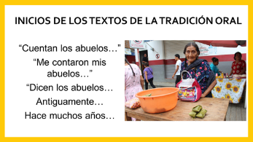

Los textos de la tradición oral tienen un inicio y cierre diferentes. Pueden iniciar con una frase como las siguientes: “Cuentan los abuelos…” “Me contaron mis abuelos…”, “Dicen los abuelos…, “Antiguamente…”, “Hace muchos años…” y el cierre también se da de distintas formas, generalmente explicando por qué de las cosas que se relataron, esto es, explican el por qué la vida o acontecimientos siguen así, se transformaron o se encuentran de una determinada forma.

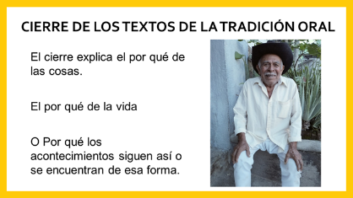

¿Te parece si vemos como ejemplo el relato de cómo llegó el conejo a la luna?

Cómo llegó el conejo a la luna.

Antiguamente, los hombres no tenían necesidad de trabajar con sus manos. Podían ir al campo y dejar ahí sus herramientas de trabajo, para que ellas que estaban vivas, trabajasen por ellos. Pero un día un hombre que había decidido talar su parcela para comenzar a sembrar, se encontró al día siguiente con la sorpresa de que todo el monte se había levantado de nuevo. Decidió entonces espiar al maleante que lo había hecho y descubrió que era el conejo. Enojado e incrédulo el hombre escuchó al conejo decirle que ya no era tiempo de sembrar, pues pronto vendría un diluvio e inundaría la tierra. El hombre empezó inmediatamente a construir, por orden del conejo, un cajón grande en el que debía meter todas las provisiones para él, su familia y el conejo. Comenzaron las lluvias y el nivel del agua empezó a subir, hasta que se atoraron en el cielo. El conejo, viendo que se hallaban casi junto al sol decidió explorarlo; pero no pudo resistir el calor. Luego, vio que estaba cerca de la luna y subió también a esta. Sin embargo, cuando quiso regresar al cajón, el agua había empezado a descender y ya no pudo bajar. Así se quedó en la luna para siempre y ahí lo podemos ver en las noches de luna llena.

Jant’ini’ ti ulits an koy ti ál a it’s

Ti biyal,an inikchik yabak in kwa’al i t’epintalab ti t’ojnal k’al in k’ubak. In ejtowalak ka k’alej tin ts’ulelil ani kin jila’ in eyextal axi in eyendhal ti t’ojnal, kom k’wajatak ejatchik, ani u t’ojnalchik abal jaja’. Poj jun a k’ichaj juni inik in ts’alpayamal kin chixiy in alte’il abal kin ts’i’kinchij ti óm, tam ti chudhey jik’tson kom in ela’ abal patal an alte’ tsa’kinekits junilek’ij. Tam an inik in uluw abal ne’ets kin kwatsiy abal ka tejwa’mej jita’ axi in t’ajamal antsana’ ani in tsu’uw abal pelak an k’oy. Tsakuy ani yab in belal an inik kom uchan k’al an koy abal yabats in k’ijil ka omat’s, kom ne’etsak ka chich jun i uk’eltalab axi ne’ets kin uk’dha an t’sabal. An inik dhubibilk’ij ts’ikin kin ts’ejka’, jun i pok’te’ axi lej pulik, kom antsana’ ti uchan k’al an koy, abal kin baliy patal an k’apnél abal in yanelchik an inik ani abal an koy. Ts’ikin ti ulel an áb ani an ja’ k’adhiy lej dhubat ma tin taka’ an k’aylal. An koy in tsu’uw abal k’wajat lej utat ti k’ak’al tam in tsalpay ti belal taja’; poj yab in kuxuy an k’ak’ém. Aniyk’ij in tsu’uw abal utatits ti k’wajat a it’s, tam k’adhiy jayej taja’. Tam tin tsalpay ka wichiy ti ál an pok’te’, tam an ja’ in tujumalits ka tsa’ey ani tam yabats in ejtow ka pa’iy. Tamits ti jilk’on ti ál a it’s abal ets’ey ani jaxtamit’s i ejtowal ki tsu’uw tam pulik a it’s, kom axe’ pel in nits’bixtal an koy.

Te das cuenta, que los relatos de la palabra antigua, ¿no comienzan como los cuentos y las leyendas en español? en el relato del conejo inicia… Antiguamente, los hombres no tenían necesidad de trabajar con sus manos…es decir. Estos parten de algo real que sucedió hace mucho tiempo y el cierre de los relatos, tampoco terminan igual, es decir, este relato cierra con una frase que explica de porqué vemos al conejo en la luna, realmente no tiene un final.

Los relatos de otras culturas como en la tenek, pasa lo mismo.

En algunos no se concluyen o terminan los relatos o historias, quedan abiertas porque se traen al presente, como si estuviera pasado en el momento en el que se cuenta.

Como hemos visto, los relatos de la palabra antigua, tienen un inicio y cierre diferentes, pero algo muy importante, es poner mucha atención como narran los abuelos o los sabios de la comunidad. Porque la forma en que ellos lo cuentan, no es un lenguaje común, algunos de los relatos son narrados de manera muy bella, usan palabras que en la lengua son muy bonitas y con mucho significado, pero que cuando se dice en español, se pierde esa esencia.

Cuando los sabios cuentan esos relatos en su lengua, sus palabras llevan un mensaje más profundo.

Hay que poner mucha atención cuando los escuchamos y es muy importante escribir esos relatos que ellos nos cuentan, poco a poco escribirlos y compartirlos para que no se olviden. Como dice Don Leopoldo, podemos grabarlos y después escribirlo.

Lee otra narración, pero vas a identificar su frase de como inicia, cómo termina y qué palabras se usan en ella, y cómo se describe el cierre en el relato.

Puedes leer en español y también se te presenta en tenek.

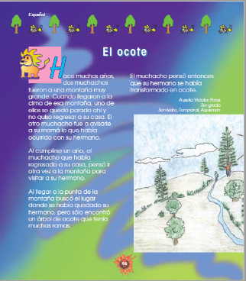

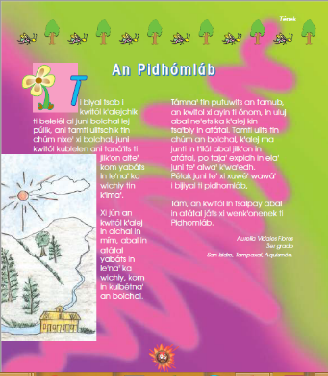

¿Te das cuenta, que nosotros no le decimos cuentos a nuestras historias?

Los relatos de la palabra antigua son muy sabios y, además, explican de una manera diferente las cosas.

A las niñas y a los niños tének, nos cuentan esos relatos desde pequeños, porque saben que nos va a dejar una enseñanza.

Así narran los abuelos la palabra antigua en las comunidades indígenas, ¿Tú, a quien le pedirías que te cuente un relato?

Quizás le preguntarías a tú abuelita. Ella sabe mucho, aunque a veces te llama la atención cuando te portas mal, pero es porque ella tiene mucha sabiduría.

Recuerda que para saber de los relatos de la palabra antigua hay que preguntarles a los sabios de la comunidad.

El reto de hoy:

Identifica como inicia y como termina el relato que investigaste.

Deberás escribirlo en la lengua que hables. Cuando termines enséñenle a tus padres, abuelos y a tu maestra o maestro para que conozcan el relato que investigaste.

Si te es posible consulta otros libros y comenta el tema de hoy con tu familia. Si tienes la fortuna de hablar una lengua indígena aprovecha también este momento para practicarla y platica con tu familia en tu lengua materna.

¡Buen trabajo!

Gracias por tu esfuerzo.

Para saber más:
Lecturas

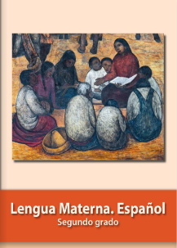
https://libros.conaliteg.gob.mx/P2ESA.htm

